考试科目： 概率论与数理统计 试卷总分：100分
考试时间：90分钟 占总评比例：25%
题号 | 一 | 二 | 三 | 四 | 卷面分
得分
评卷教师

一、单选题（本大题共5小题，每小题3分，总计15分）
得分
装 订 线

课程名称：概率论与数理统计 班级： 学号□□□□□□□□□□ 姓名：

1. 对于任意两个随机事件和，与不等价的是（ ）．
A. B.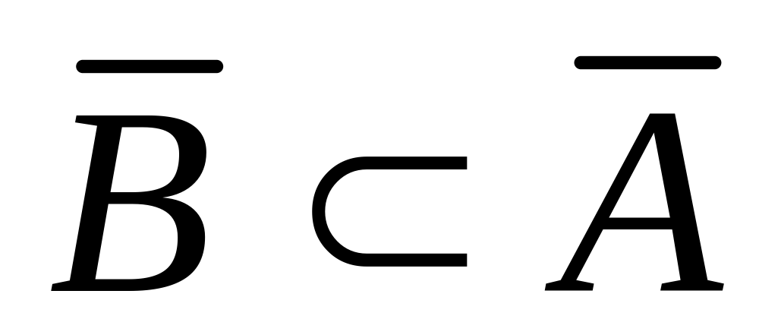 C.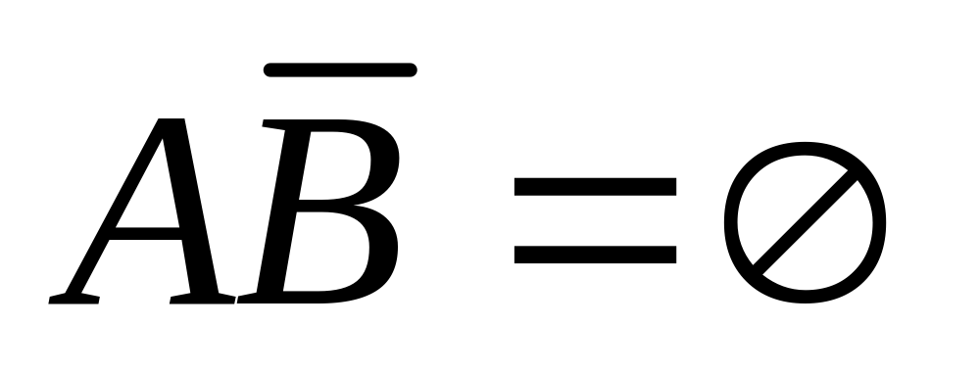 D. 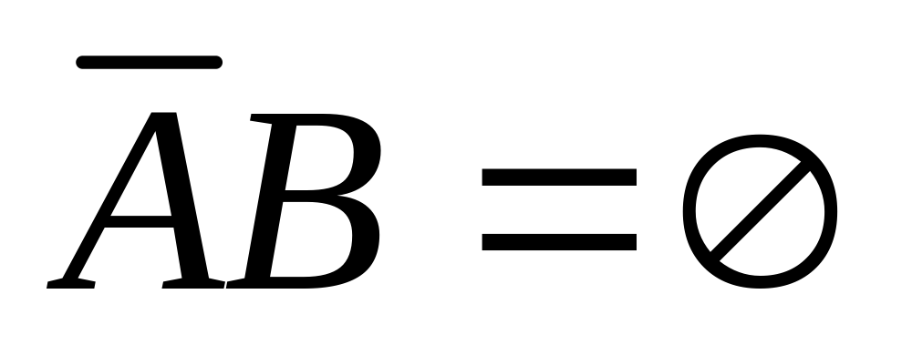
2.设随机事件相互独立，且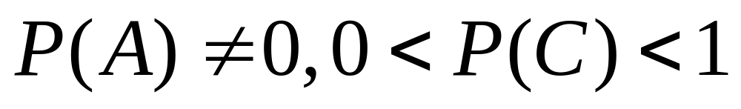，则下面四对事件中不相互独立的是（ ）.
A.与 B.与 C.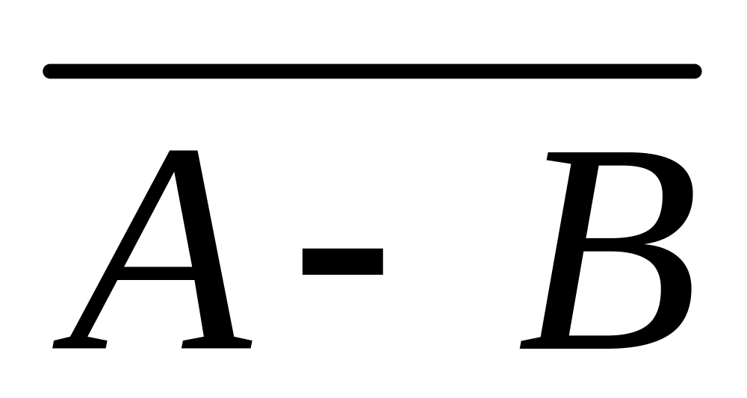与 D.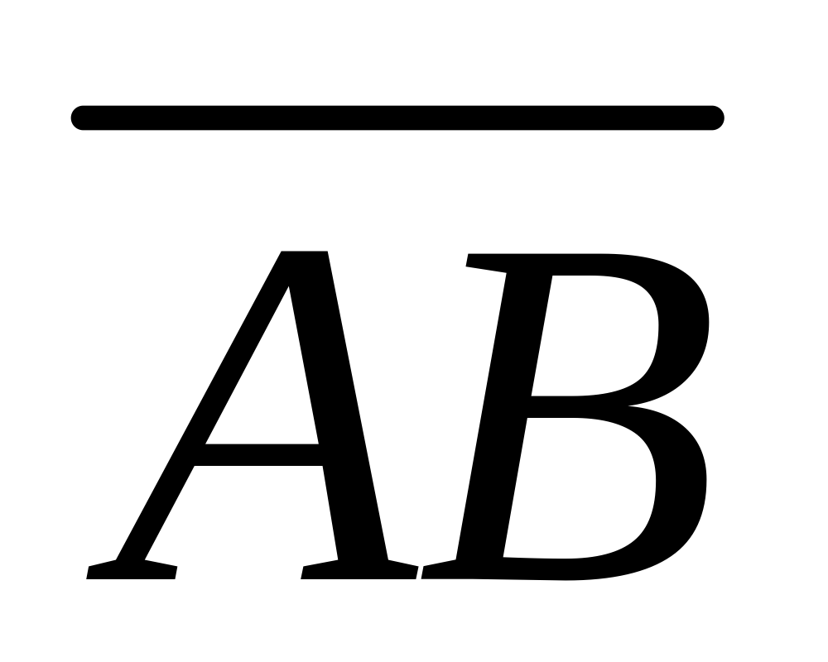与
3.下面四个函数中可以作为随机变量分布函数的是（ ）.
A.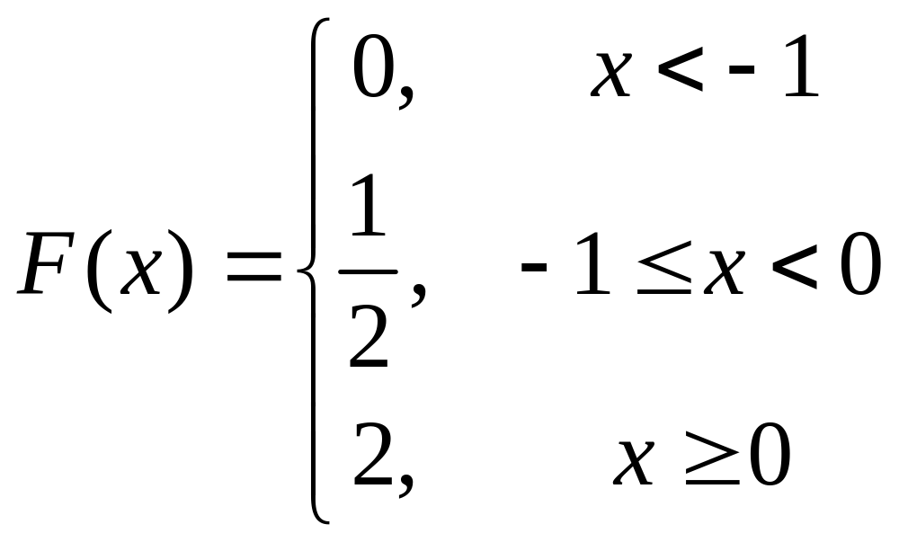 B. 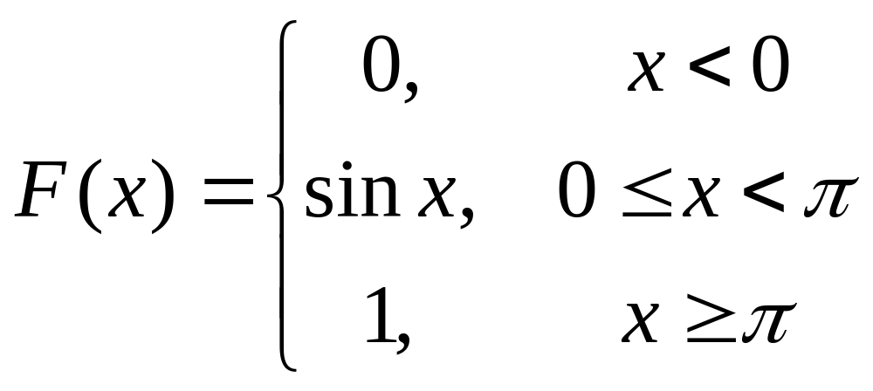
C. 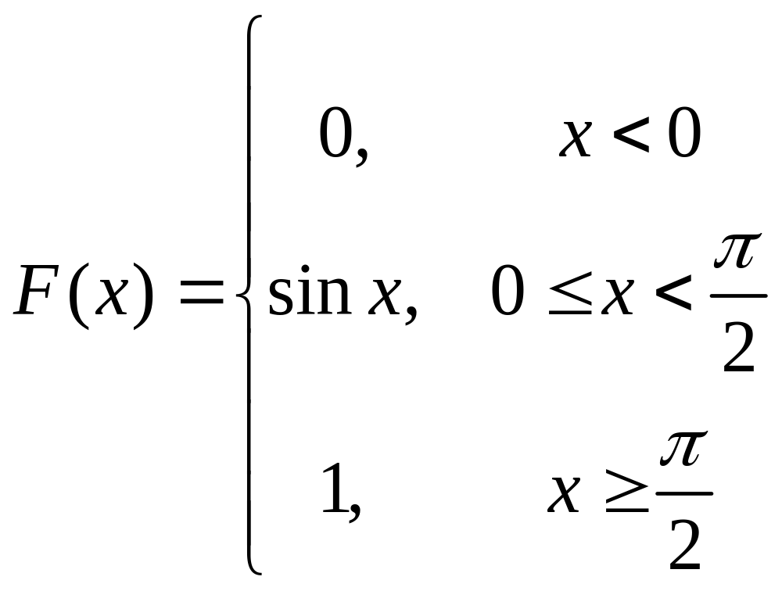 D. 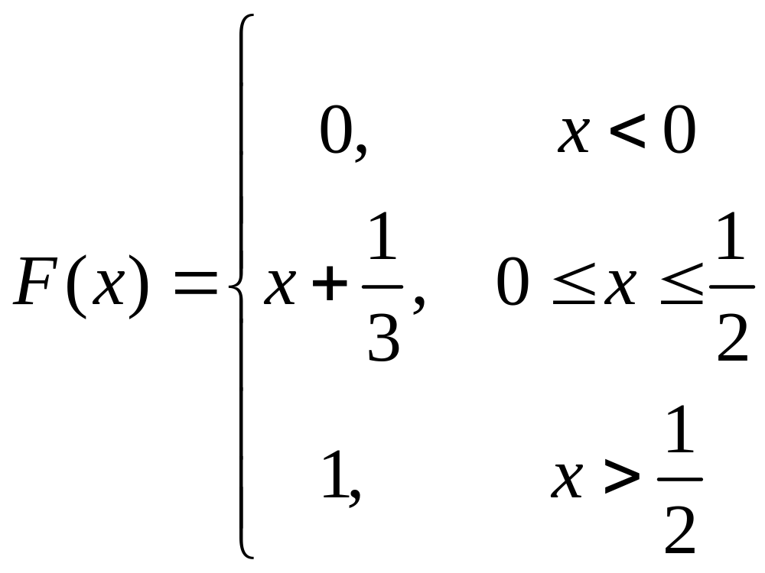
4.设连续型随机变量的概率密度为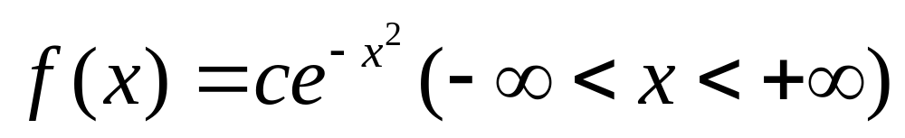，则（ ）.
A.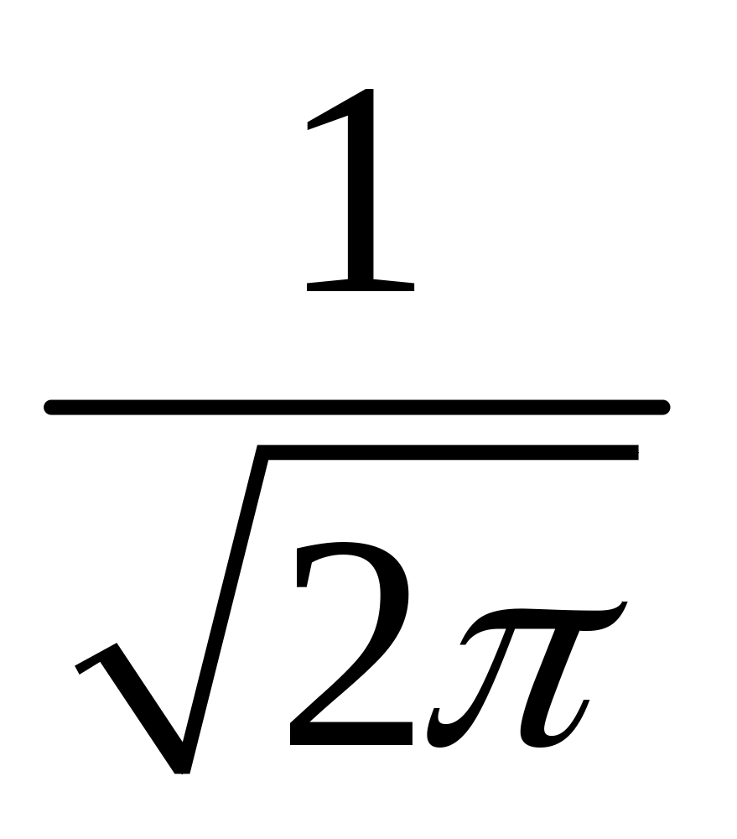 B.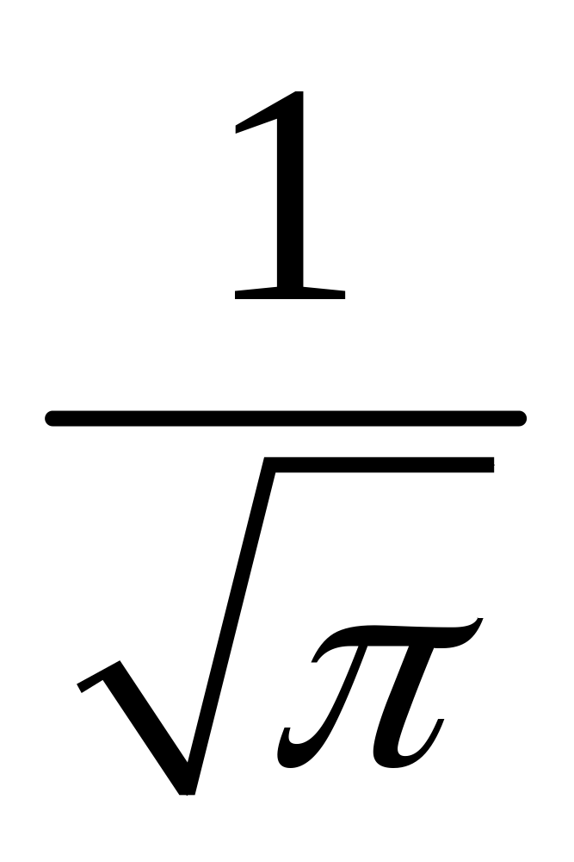 C. D.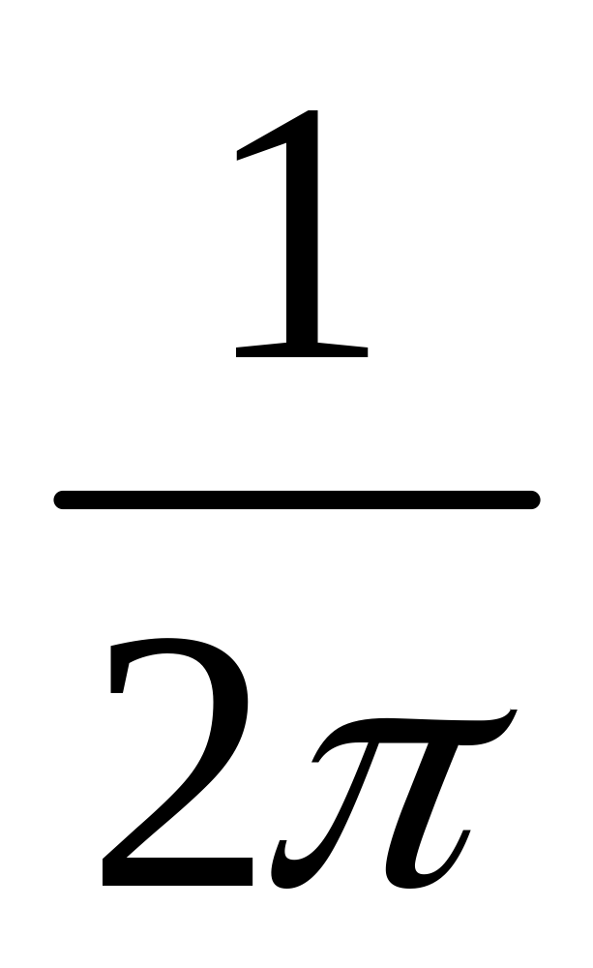
5．设连续型随机变量在区间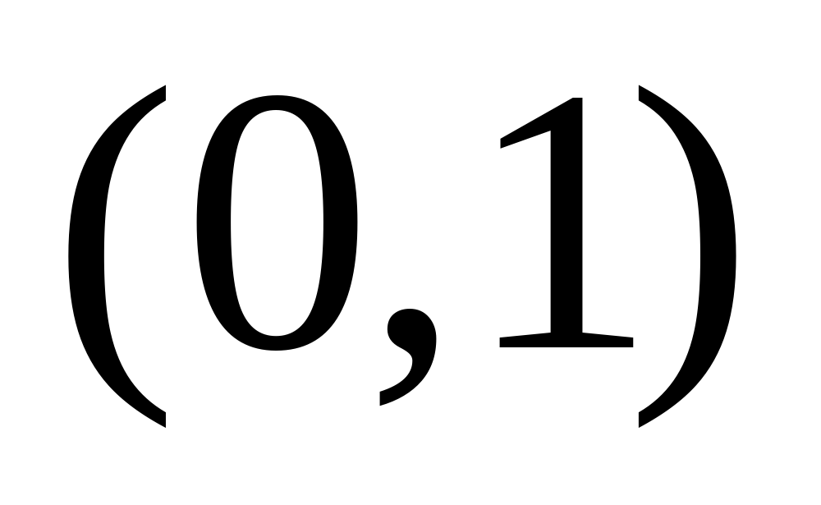上服从均匀分布，事件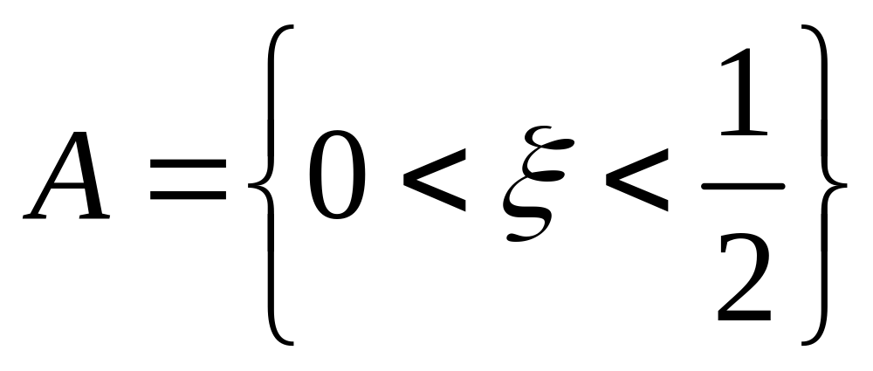，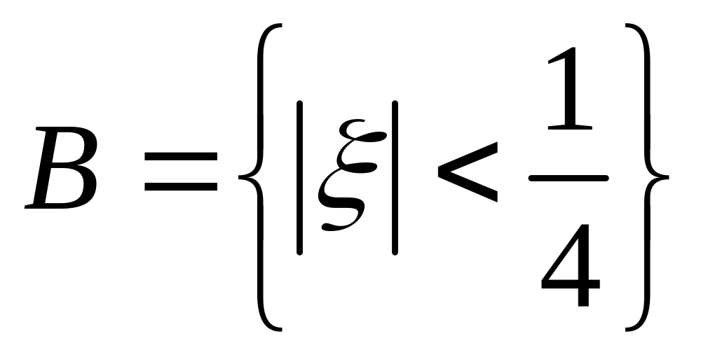，则（ ）.
A. 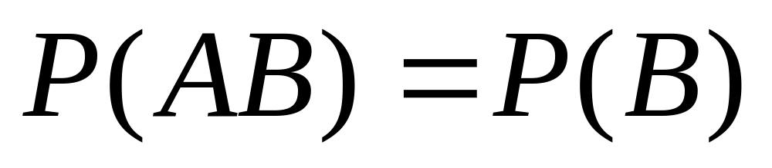 B.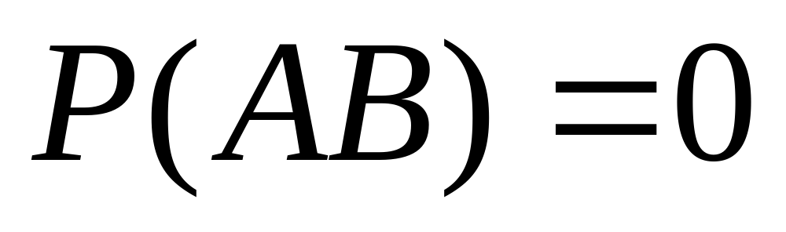 C. 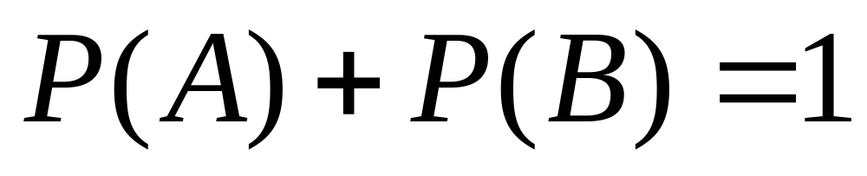 D. 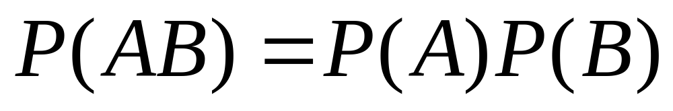
二、填空题（本大题共5小题，每小题3分，总计15分）
得分
1. 设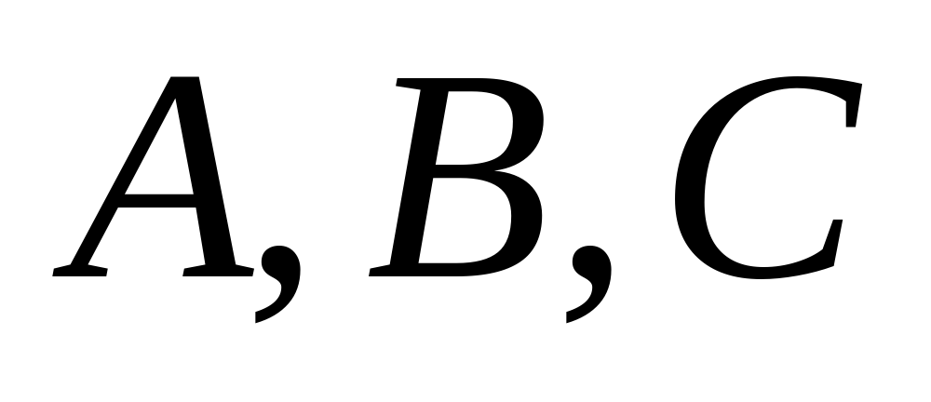是随机事件，与互不相容，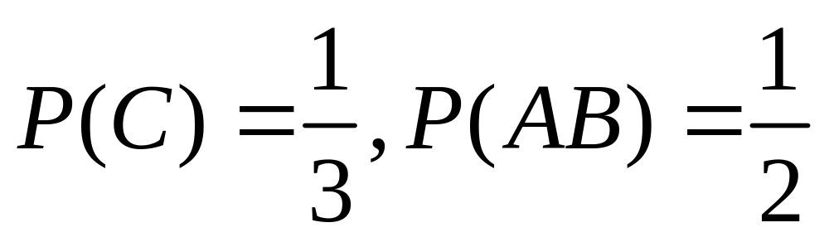，则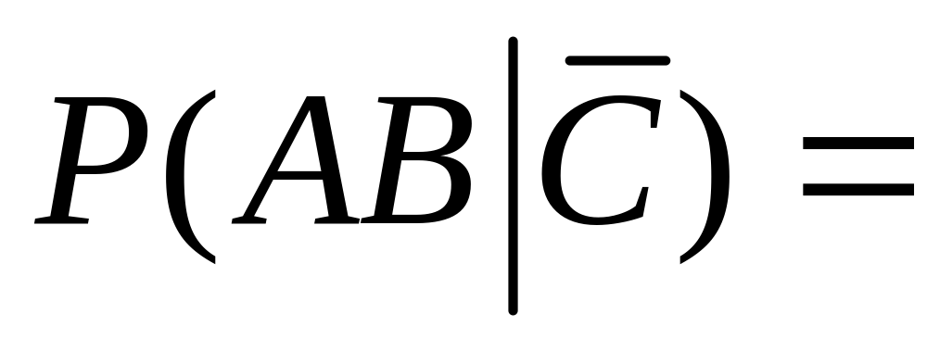 。
2.设某批产品共有90件产品，其中有10件次品，其余为正品。现从中进行不放回抽样，共抽取2次，每次抽取1件，则第2次才取到正品的概率为 。
3.设是两个随机事件，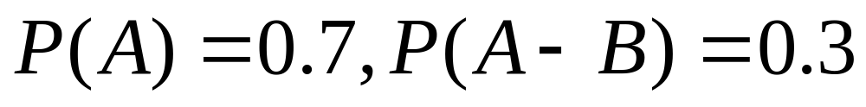，则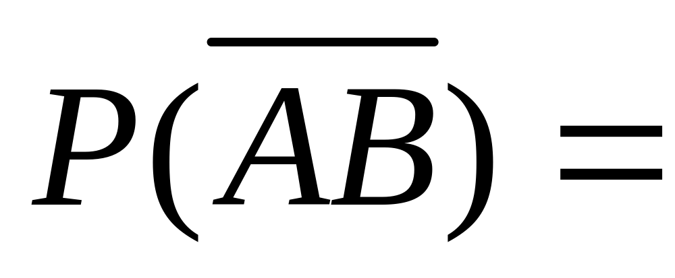 。
4.设随机变量服从参数为2的指数分布，则方程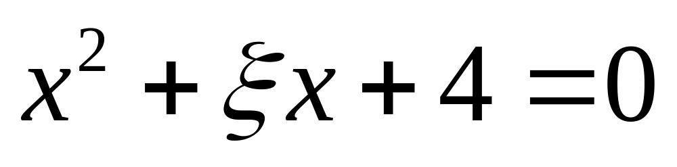有实根的概率为 。
5.设随机变量服从泊松分布，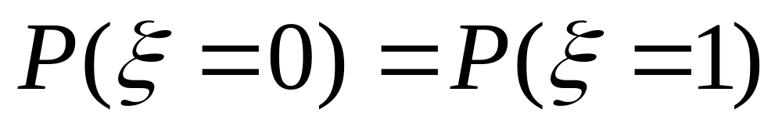，则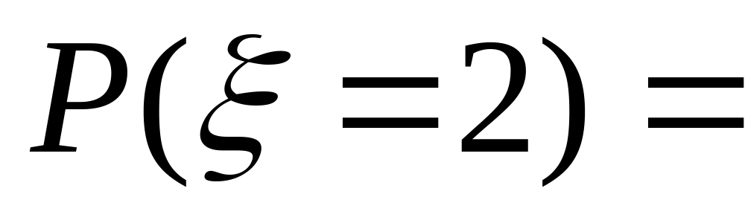 。
三、计算题（本题共9问，每问7分，总计63分）
得分
1. 某人从家到学校的途中有3个交通岗，假设在各个交通岗遇到红灯的概率是相互独立的，且概率均是0.4。设为途中遇到红灯的次数，试求：
(1) 的概率分布；(2) 的分布函数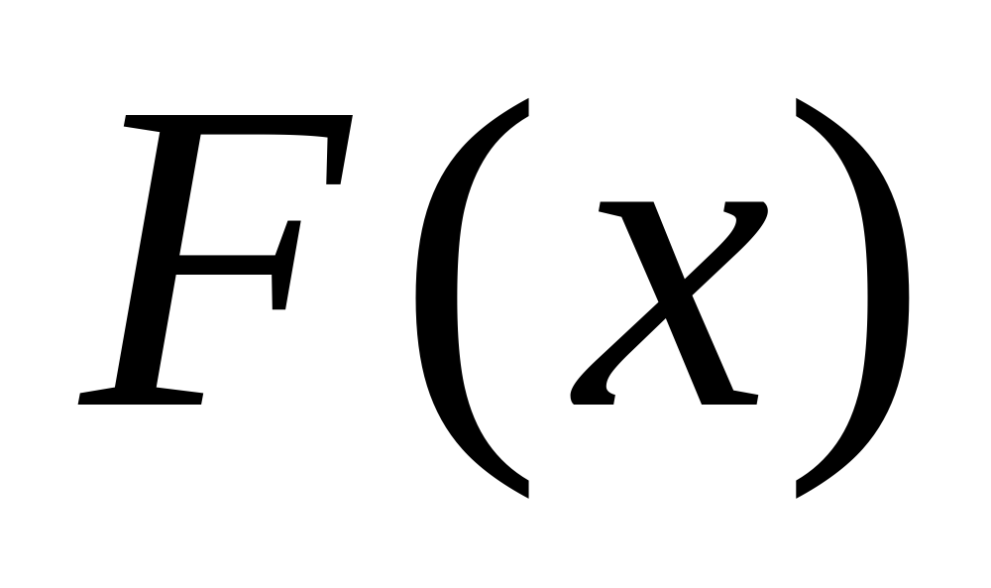。
1、解：（1）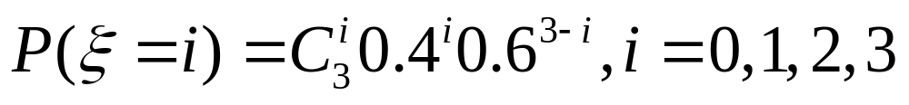
 | 0 | 1 | 2 | 3
 | 0.216 | 0.432 | 0.288 | 0.064
（2）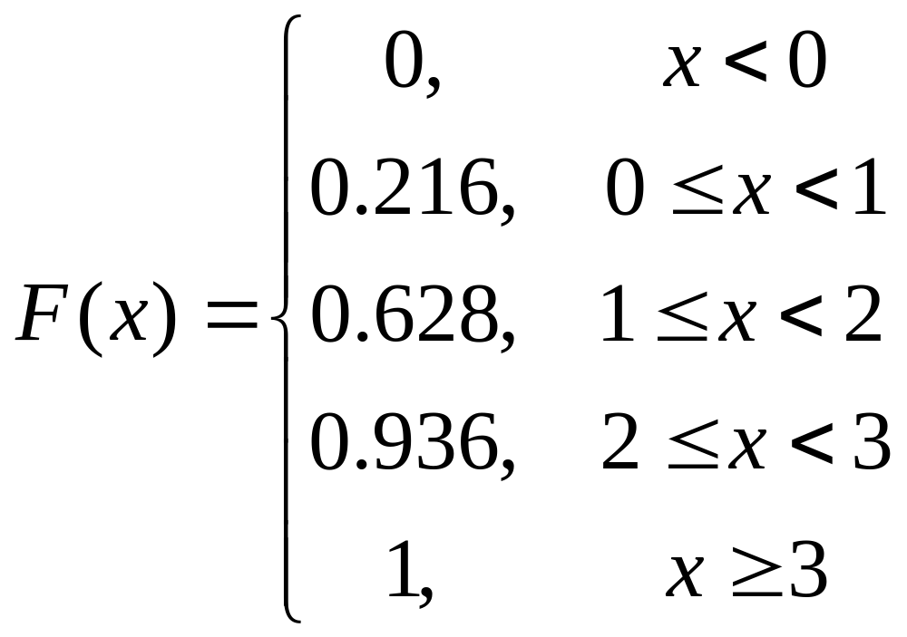

2. 在区间中随机地取两个数，求事件“两数之和小于”的概率。
装 订 线

课程名称：概率论与数理统计 班级： 学号□□□□□□□□□□ 姓名：
2.解：设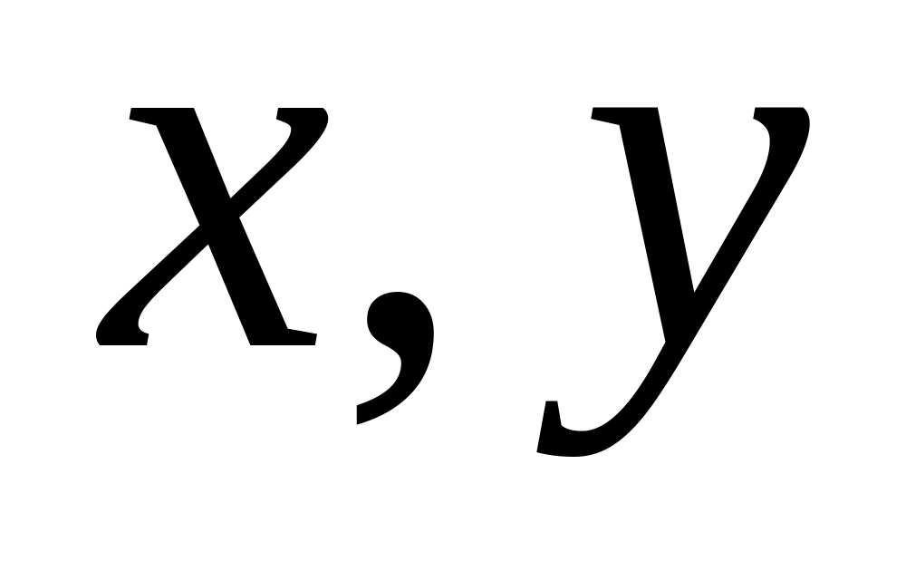分别为在区间（0，1）中取到的两个数
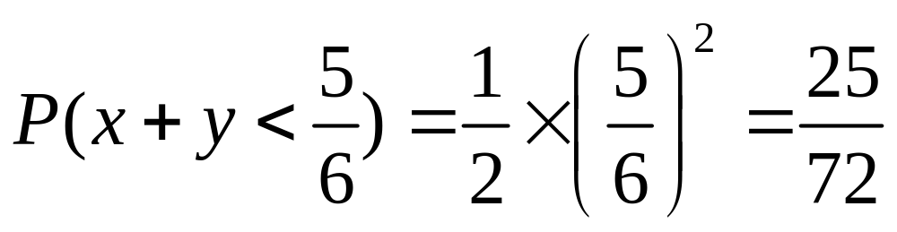

3.袋中装有10枚正品硬币和2枚次品硬币（次品硬币的两面均印有国徽）。在袋中任取1枚，将它投掷2次，已知两次都得到国徽，求这枚硬币是正品的概率。
3. 解：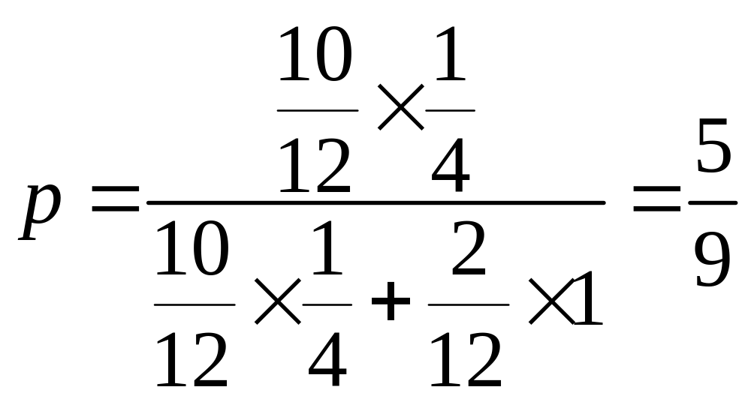

4.设每次试验中事件发生的概率均为。现进行4次独立试验，若已知事件至少发生一次的概率为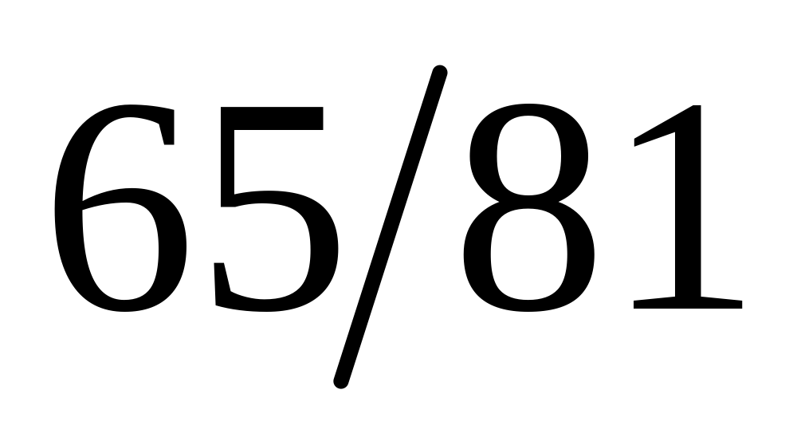，试求。
4.解：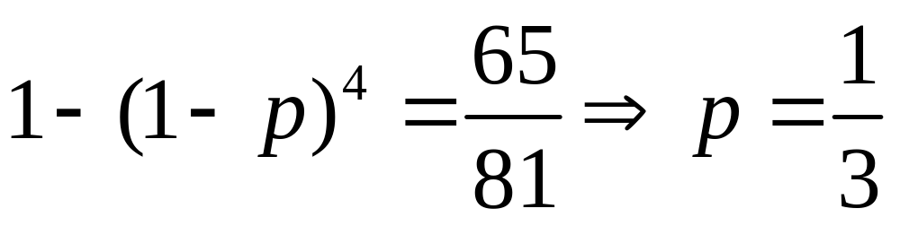

5. 设甲袋中装有2只白球、4只黑球，乙袋中装有4只白球、8只黑球。现从每袋中各取1只球，求：取出的2只球恰好是1只白球和1只黑球的概率。
5.解：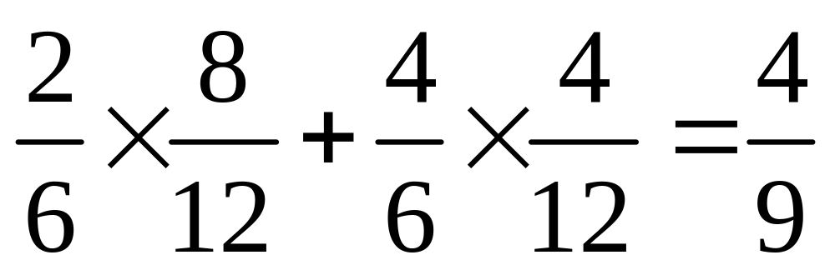

6.设连续型随机变量的概率密度为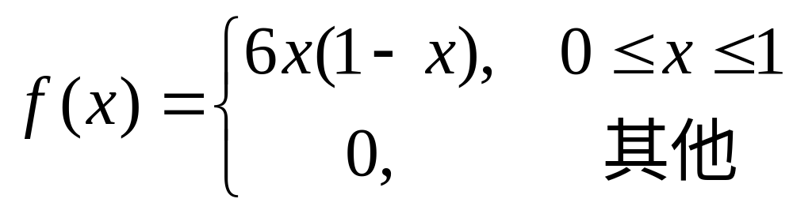,试求：
(1) 的分布函数；（2）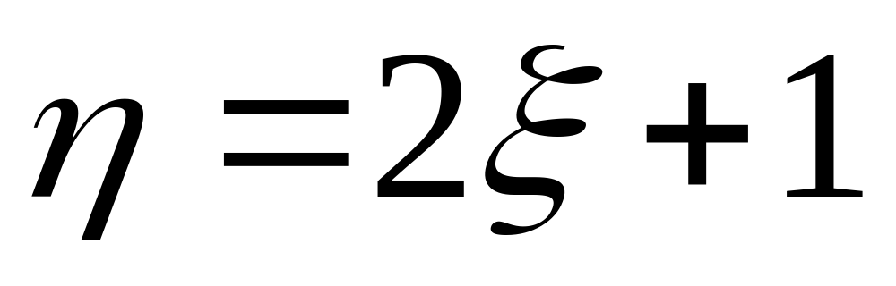的概率密度。

6.解：（1）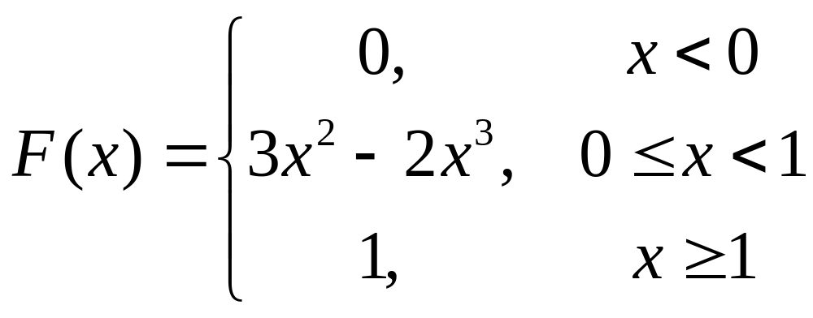
（2）设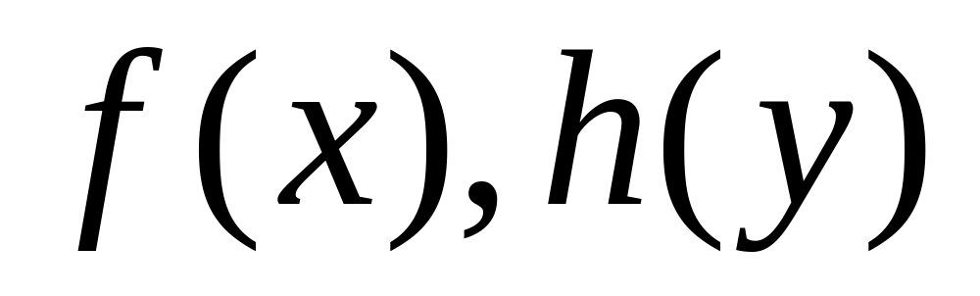分别表示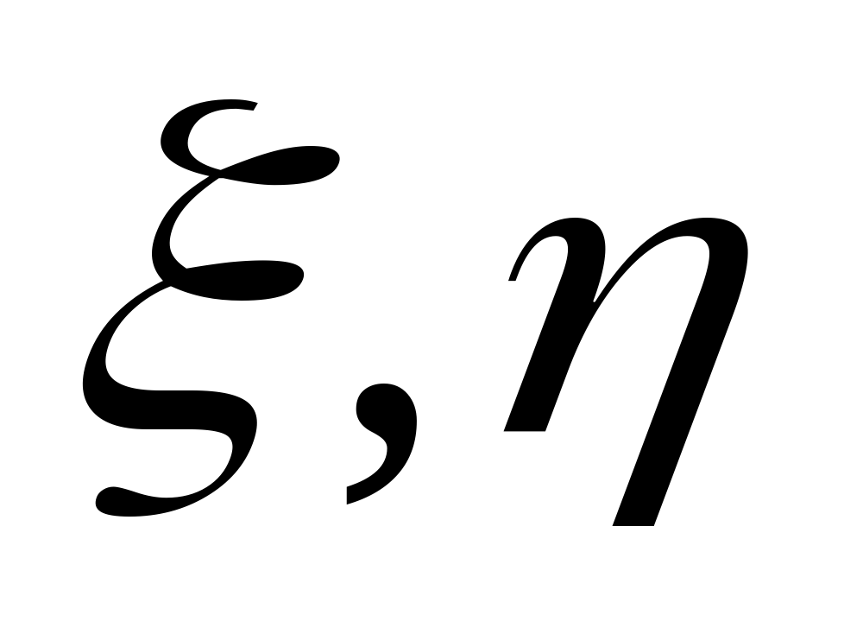的概率密度，
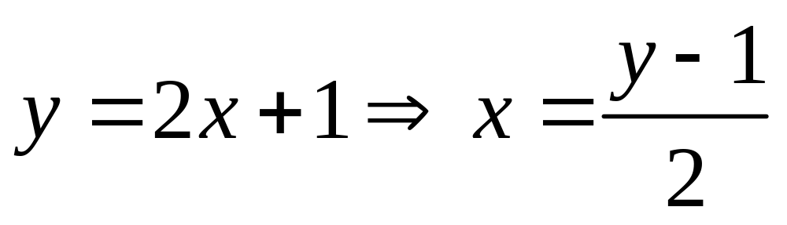
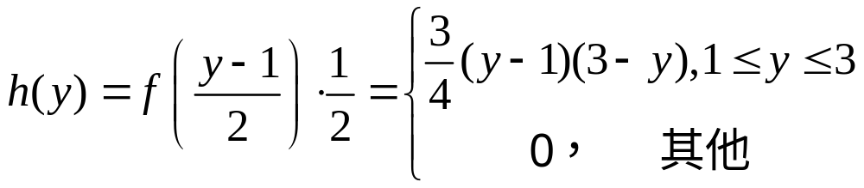

7.某地抽样调查结果表明，考生的外语成绩（百分制）近似正态分布，平均成绩为72分，96分以上的人数占考生总数的2.28%。试求考生的外语成绩在60分至84分之间的概率。附表如下：
 | 0 | 0.5 | 1.0 | 1.5 | 2.0 | 2.5 | 3.0
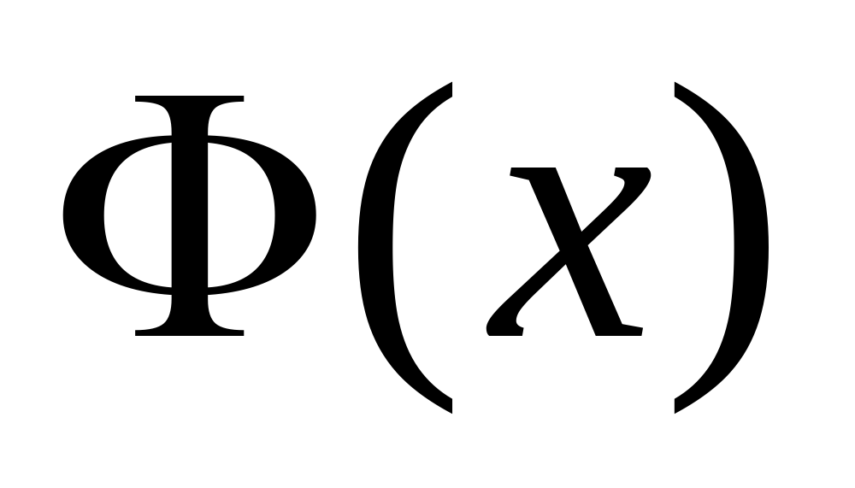 | 0.5000 | 0.6915 | 0.8413 | 0.9332 | 0.9772 | 0.9938 | 0.9987

7.解：设表示考生成绩
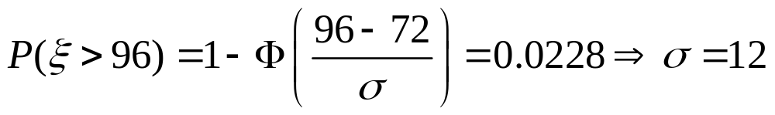
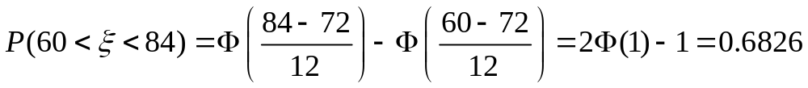

四、证明题（本大题共7分）
得分
设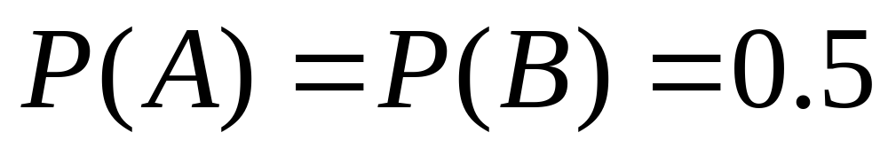，试证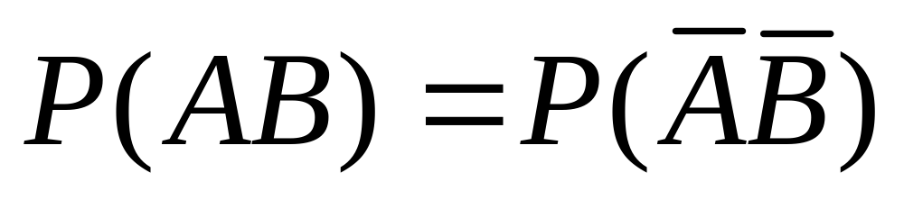

证明：

